L4-常见配置错误整理文档

大部分常见问题已在前三个实验出现过，若出现了问题请先翻阅前三篇常见问题文档
- 线下配置注意点
- 数据库必须先进行同步操作
- 新建中间件后面需要保留，（元组）
- 线上配置常见错误
- 使用BKVision出现数据表无法查询的问题
- 报错信息：无法找到home_application_apirequestcount与home_application_backuprecord数据表
- 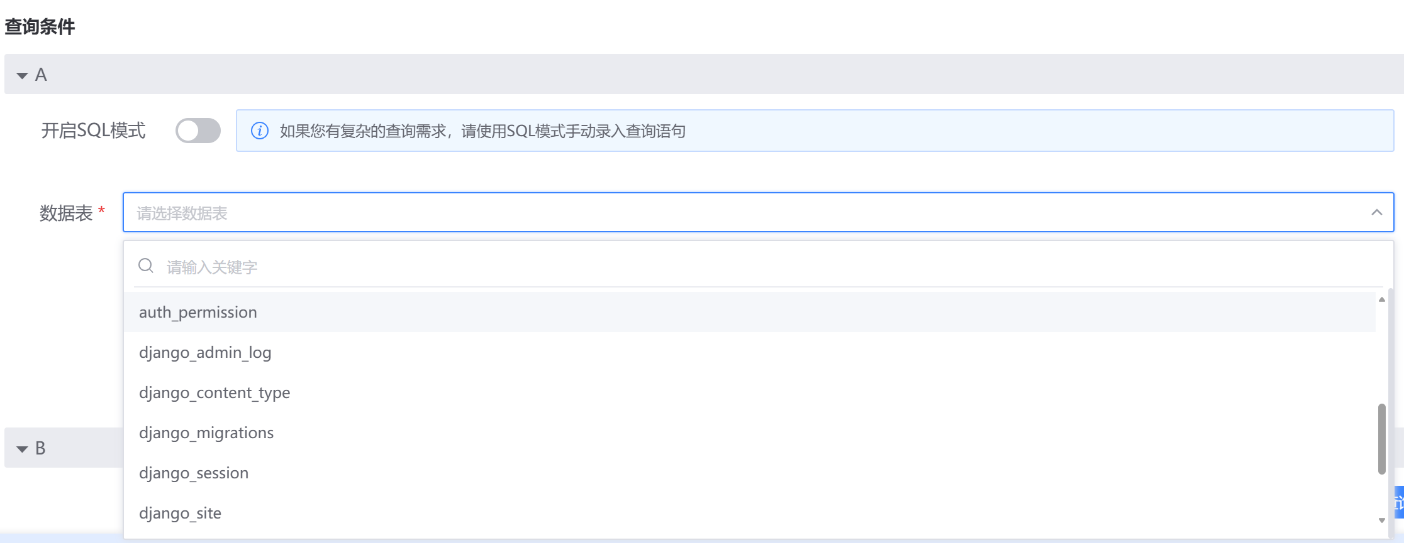
- 解决方案：首次部署前先要把最新的model.py更新完毕，并且部署时检查部署日志是否部署成功，若一直没有显示两表，可保存重要数据后，在后端 -- 模块管理 -- 增强服务重启数据库、
- 部署后仪表盘出现404问题：检查仪表盘是否启动

